会員交流会 （2019.4.28）

コミュニティセンターきたの（野洲）にて、平成31年度年次総会開催後、引き続いて１７名の参加のもと会員交流会を行いました。
今回は、滋賀県手をつなぐ育成会の知的・発達障がい啓発キャラバン隊「びわこ☆めだか隊」の皆さまによる「知的・発達障がい擬似体験に学ぶ」というテーマでの学習会形式で、知的・発達障がい児・者がどのように自分の周りの世界を認識し、感じているかを擬似体験し理解を深めました。 抽象的な表現や口頭による言葉だけでは理解しづらい（具体的で視覚的な伝え方が理解しやすい）、１つのことに視野が集中して広い視野で周囲を認知しづらいシングルフォーカス（そうしたことを理解した上での接し方を心がける）等々の特性理解の擬似体験をシンプルで分かりやすい題材で、かつ楽しく参加しやすい雰囲気で実施いただき、日ごろから自閉症の子どもに接している会員にとっても今一度の理解を深める貴重な機会となりました。
この度、こうした学習会を企画・実施いただいた滋賀県手をつなぐ育成会の皆さまに、この場を
借りてお礼申し上げます。
今後も様々な学習会等の活動を実施してまいりますので、引き続きご支援のほど よろしくお願いいたします。

＜参加者からの感想＞
- 本日は、めだか隊による「知的・発達障がい擬似体験に学ぶ」の体験をさせていただいて大変楽しく過ごさせていただきました。 職場の社内研修でも企画してみたいと思いました。
- 本日の体験とても面白かったです。 是非特性理解をこのような形で広めていただけたらと思います。
- 分かりやすい説明でした。 ありがとうございました。
- 初めて研修会に参加させていただきました。 めだか隊の地道な活動を知り考えさせられることもたくさんありました。 支援者として日々の現場で努力していきたいと思います。
- 楽しく体験出来て良かったです。 分かっているつもりでも実際に体験すると想像以上に大変さを感じました。（しかもこれが毎日いつもだと思うと・・・・・）娘にもせかさないよう子どものペースを見守れるよう気をつけようと改めて思いました。 ありがとうございました。
- シングルフォーカス体験はしたことあるものの、その奥にあるもの、どのように伝えてあげたら良いか等 少し理解が深まった。 その他にも体験は様々な人に伝わること また、理解が深まることを私も行動していけたらと思う。
- とても分かりやすく よかったです。 参加して良かったです。 ありがとうございました。 マカトンも忘れていましたが、また続けたいと思いました。
- どこに困り感があるのかを理解するうえでシンプルなイメージしやすいケースをご用意いただき本当にありがとうございました。
- 今日の体験は、自分の子どもの感覚や目線 視野にたったものだったと思い改めて難しい日常を送っていることを痛感いたしました。 子どもと同じような感覚を自らも体験し子どもの思いも共有できるようにしたいと思いました。
- 感覚特性の擬似体験ができて新たに気づくこともあり勉強になりました。
- 子どもが日常できないで困っている状態を実際に体験できました。 なぜ出来ないか困っているかがよくわかりました。 ありがとうございました。
- めだか隊の皆さん ありがとうございました。 擬似体験は ２回目でしたがやはり難しいです。 障害のある子たちが毎日このような体験をしているのかと思うと、うまくサポートしていきたいと思いました。
- 出来ない事の体験を通して当事者の苦手さの一部を分かったように思います。 様々な環境の中で苦手な部分から失敗したり叱責されたりすることが多いと思うので支援や配慮に工夫が必要だと思います。
- すべての体験時自分が出来なくても仕方ないと分かっていたので安心して取り組めました。 その前提がないと焦ったり悲しくなったりしただろうと思いました。 自分の苦手なことが分かっていて自分なりの到達点が決められることが障害のある人には大事だなと思いました。 また、見守るときも今日の事をいかそうと思いました。 ありがとうございました。

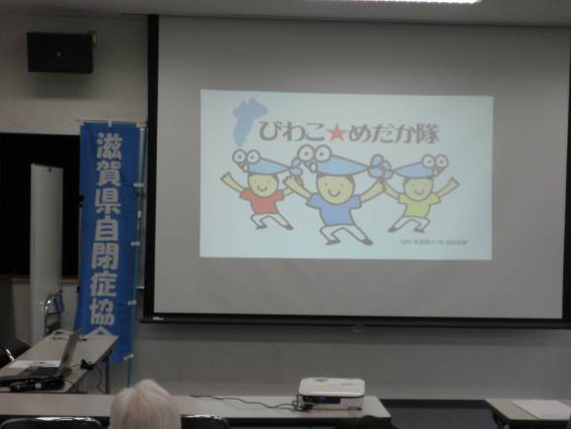 | 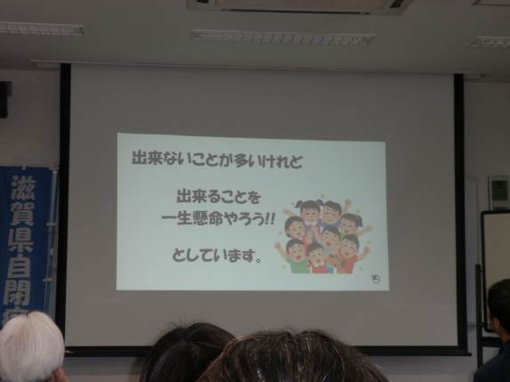
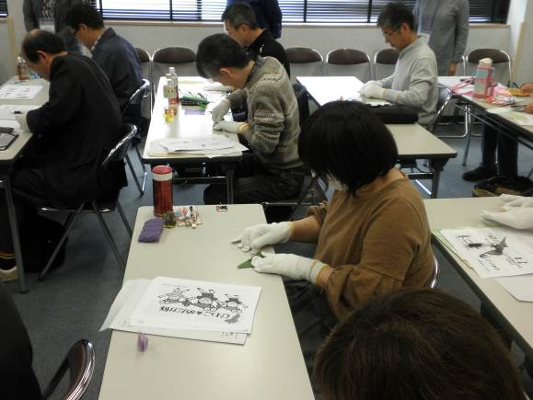 | 